课程名称 算法分析与设计 学号 1807004728学生姓名 李沛洋 教师 井超
专业 | 数据科学与大数据技术 | 实验室名称 |  | 实验时间 | 2020.4.5
实验名称
利用动态规划解决0-1背包问题
实验目的
利用动态规划解决0-1背包问题
实验题目
利用动态规划解决0-1背包问题
实验源代码
from tkinter import *
from tkinter.scrolledtext import *
def f(Vt, Wt, W):
"""
dp
:param Vt: list 价值列表
:param Wt: list 重列表
:param W: int 背包最大容纳量
:return: int
"""
n = len(Vt)
dp = [[0 for x in range(W + 1)] for x in range(n)]
# bottom-up
for i in range(1, n):
for j in range(1, W + 1): # j为容量
if Wt[i] > j:
# 当前值大于所剩容量时，则当前状态与过去状态相同
dp[i][j] = dp[i - 1][j - 0]
else:
# 当前值小于剩余容量，可以选择当前值，所以过去状态应该受到当前选择值的影响
dp[i][j] = max(dp[i - 1][j], Vt[i] + dp[i - 1][j - Wt[i]])
return dp[n - 1][W]
def getValue():
textPad.insert(END, f([int(_) for _ in list(E1.get().split())],[int(_) for _ in list(E2.get().split())], int(E3.get())))
root = Tk(className='背包问题')
root.geometry('600x240')
L1 = Label(root, text="请输入物品价值列表（空格隔开）：")
L1.place(x=90, y=20)
E1 = Entry(root, bd=5)
E1.place(x=280, y=20)
L2 = Label(root, text="请输入物品重量列表（空格隔开）：")
L2.place(x=90, y=50)
E2 = Entry(root, bd=5)
E2.place(x=280, y=50)
L3 = Label(root, text="请输入背包最大容量：")
L3.place(x=120, y=80)
E3 = Entry(root, bd=5)
E3.place(x=280, y=80)
L4 = Label(root, text="结果：")
L4.place(x=110, y=150)
B = Button(root, text="计算", command=getValue, width=25)
B.place(x=230, y=117)
textPad = ScrolledText(root, width=50, height=5)
textPad.place(x=150, y=150)
root.mainloop()

实验结果（给出题目的运行结果（插入运行结果截图））

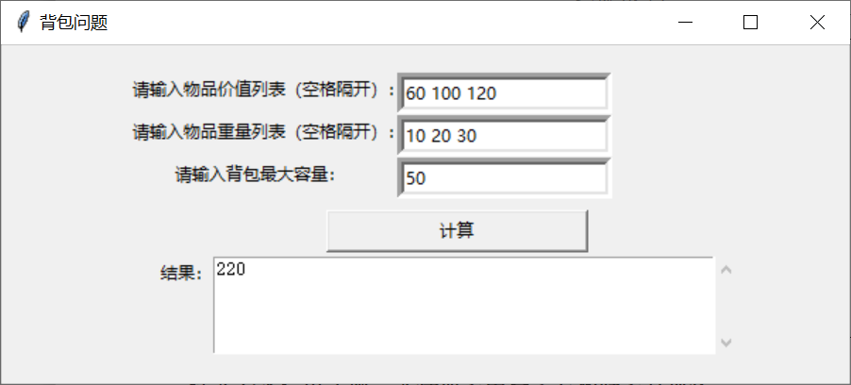

格式要求：各单元格空白行尽量少。
提交要求：电子版，文件命名中将学号和姓名具体化。

